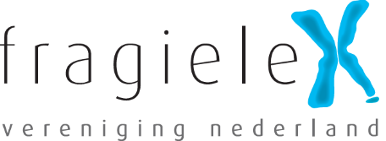

Beste leden,
Op zaterdag 21 juni 2025 organiseren we onze jaarlijkse Familiedag bij GeoFort Herwijnen.
GeoFort is een spannend forteiland waar alles om de toekomst van de aarde draait. In het interactieve museum kun je met een lift diep de aarde in, verdwalen in het klimaatdoolhof of bouw je de hoogste toren die tegen een aardbeving kan. In de Speurtuin klim je over de touwen de bunker op of maak je in de zandbak ruimte voor het water en ontwerp je je eigen doolhof met houten planken.
Maar er is nog meer:
Wie zet jij schaakmat met het levensgroot schaakspel? Of speel je liever reuze Jenga met elkaar? Met wie roei je in een eigen bootje om het forteiland?
Versier je eigen pannenkoek met een zoete of hartige topping tijdens de lunch.
Laat clown Kiko een leuke ballon voor je modelleren of geniet van haar jongleertrucs. Clown Kiko is de hele dag aanwezig!
Even terugtrekken uit alle drukte? Van 11:30 tot 12:30 uur en van 13:30 tot 14:30 uur kun je even tot rust komen en genieten van de theatervoorstelling TierelanTovering van DOT - Belevingstheater. (deze voorstelling is alléén bedoeld voor onze kinderen met Fragiele X syndroom, met een maximum van 15 kinderen (met een begeleider per kind) per voorstelling, )
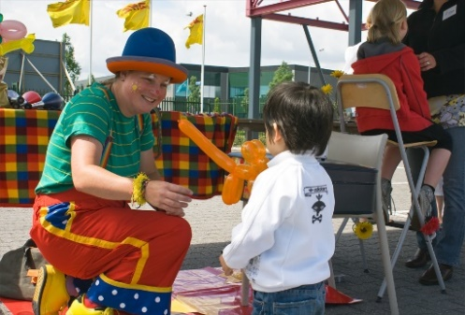
Clown Kiko
Het lijkt gewoon een lange ballon... Maar schijn bedriegt!
Want in een handomdraai draait Kiko er een konijn van. Of een giraf, een muis, een lieveheersbeestje, een hartje, of een vliegtuig, een motor, een bloem of een...."
Behalve leuk om te krijgen is het ook fascinerend om te zien hoe de figuren ontstaan.
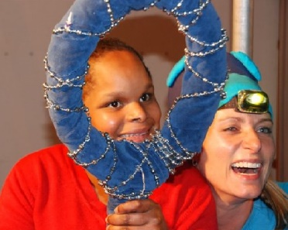
DOT belevingstheater
Door lange praatbuizen is een persoonlijke groet rondom de deelnemers te horen. In een doorschijnende tunnel ontstaat een betoverende lichtjeswereld. Een buis waarin een lichtbol rolt, is visueel aantrekkelijk maar wordt lichamelijk beleefd als deze over je heen of langs je voorbij kronkelt. Gekriebel met plumeaus en galmende emmers waarop ook luid getrommeld kan worden.

Aanmelden
Aanmelden door het invullen van het aanmeldingsformulier. Stuur dit per mail retour naar info@fragielex.nl. Alleen als u bent aangemeld, krijgt u toegang onze familiedag.
We hopen dat jullie er weer bij zijn op 21 juni 2025 om er weer een super gezellig familiedag van te maken!!.

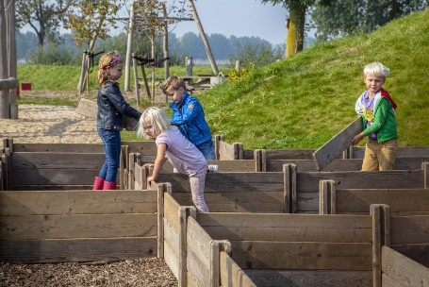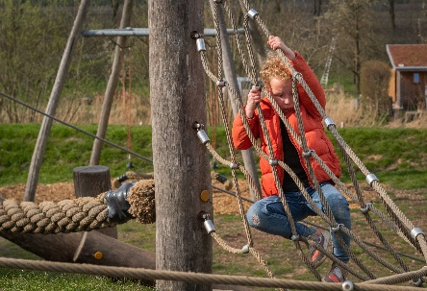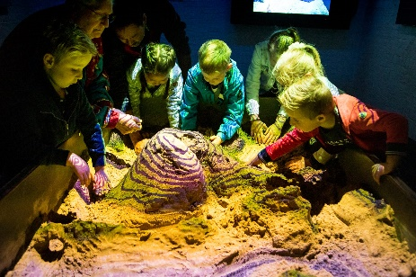
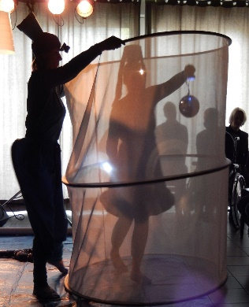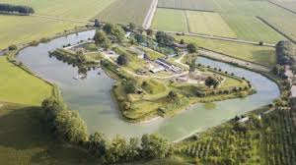

Programma:

10.00 – 10.30 uur Ontvangst bij GeoFort met koffie/thee en zoete lekkernijen
10.30 uur Opening / aftrap familiedag
11:00 – 12.30 uur Ga op ontdekkingstocht door GeoFort en geniet van alle activiteiten of het interactieve museum! Vergeet de roeibootjes niet!
11:30 – 12:30 uur DOT – Belevingstheater
12.30 – 14.00 uur Lunch
14.00 – 15.30 uur Je hebt vast nog niet alles gezien! Er is genoeg te doen bij GeoFort. Je kunt nu ook een leuke ballon laten modelleren.
13:30 – 14:30 uur DOT - Belevingstheater
15.30 – 16.30 uur Afsluitende borrel met bittergarnituur

GeoFort
Nieuwesteeg 74
4171 KG HERWIJNEN
www.geofort.nl

Misschien vanzelfsprekend, maar wel belangrijk: tijdens deze dag bent u zelf als ouder/begeleider verantwoordelijk voor uw kinderen! Er is dus geen opvang of toezicht vanuit de vereniging.

